工程管理PAD版规划档案

人员 | 性质 | 日期 | 版本
杨煜 | 创建设备台账 | 2014/08/13 | V0.1

1.大致操作图
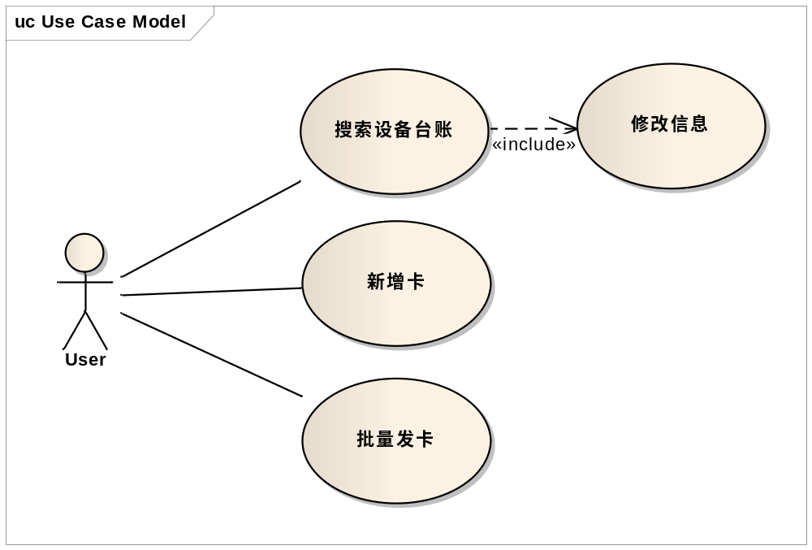

2.介绍:
2.1.App点击进入设备台账界面.
列表具有功能:
- 搜索台账信息.
- 新增卡
- 批量新增
- 修改台账信息

3.开发框架

4.开发细节:

5.问题:
1.如何进入设备台账
2.点击台账条目,是否可编辑.
3.批量发卡界面是否需要跳转.

